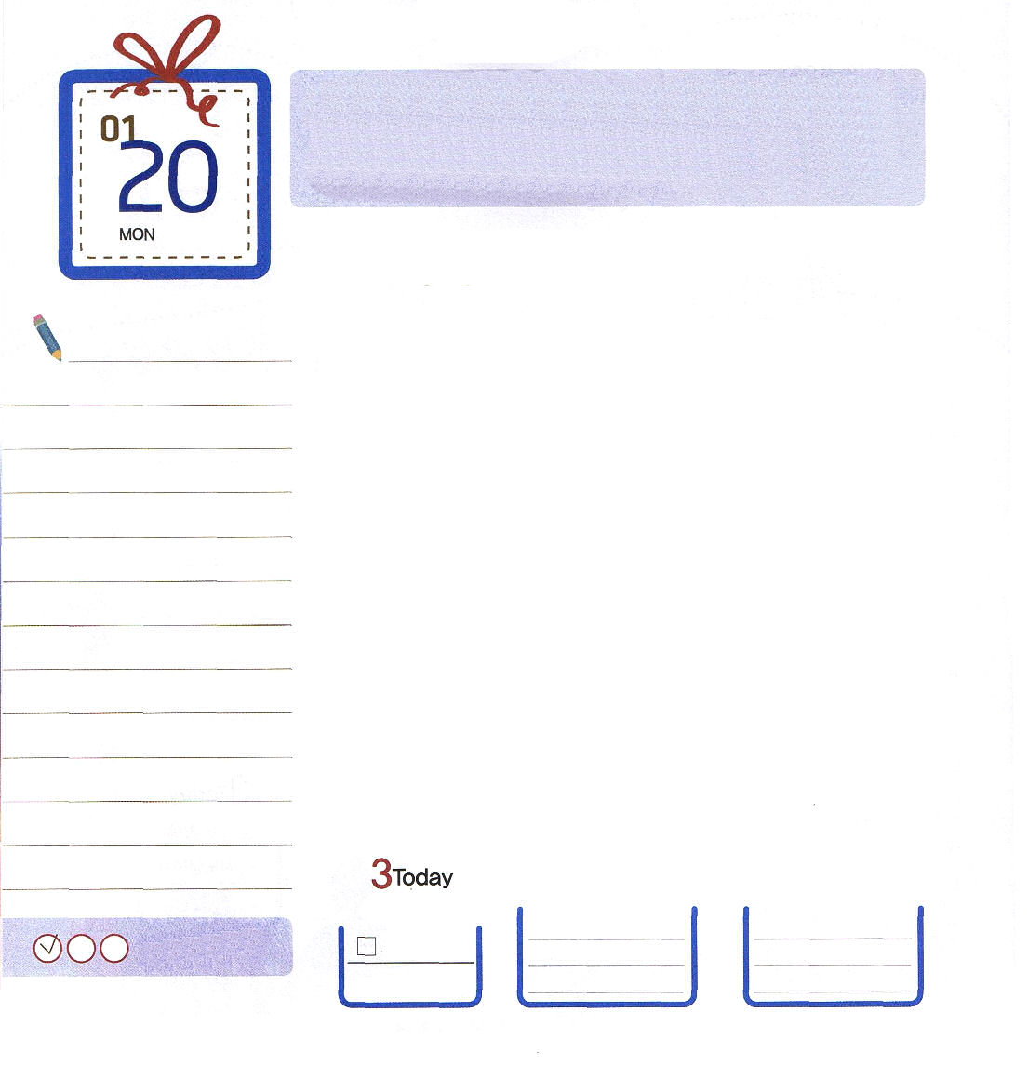
使徒15:22～31 そこで使徒たちと長老たち、また、全教会もともに、彼らの中から人を選んで、パウロやバルナバといっしょにアンテオケへ送ることを決議した。選ばれたのは兄弟たちの中の指導者たちで、バルサバと呼ばれるユダおよびシラスであった。彼らはこの人たちに託して、こう書き送った。「兄弟である使徒および長老たちは、アンテオケ、シリヤ、キリキヤにいる異邦人の兄弟たちに、あいさつをいたします。(22-23)

月曜日

ヨセフの心にはおじいさんのアブラハムの時から伝えられてきた福音が深く入れられていました。「イエス・キリストが罪とサタンの権威を打ちこわす。これを信じる者を通して全世界が恵みを受けるようになる。彼を守り導く」（創世記3:15、12:1～3）これがその福音でした。
ヨセフは穴に落とされて、奴隷に売られても、ヨセフの心の中に入っていた福音を防ぐことはできませんでした。ヨセフが持っていた福音の内容がそのまま成就したのです。強盗に会って、寒さと暑さに会って、空腹と病気に会ったパウロは、とても大変だったのですが、結局は、パウロの心の中に入っていた「キリストと世界福音化」という福音は、防がれることはなく、そのまま成就しました。
どんな人も福音を防ぐことはできません。どんな環境も福音を防ぐことはできません。サタンがいくら総攻撃をしても、福音を防ぐことはできません。ヨセフやパウロのように、この福音を心の中に深く入れましょう。

ていこくれいはいに せいこうしたら
チェックしよう
しと10
きょうの
みことば
でんどう
きょうの
きょうの
いのり
いちにち １しょう かみさまの
みことばを よもう！

2013.9.29（インマヌエル聖日１部）
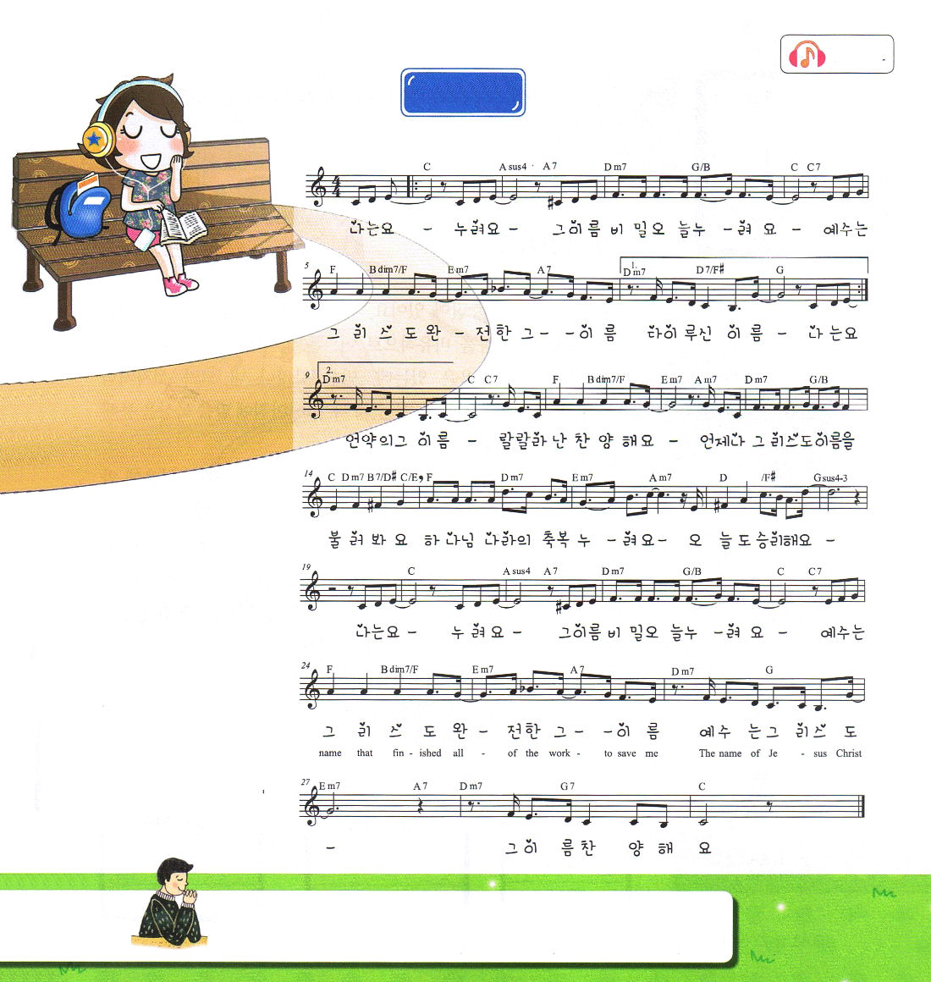
さんびもくそう

毎日をすごしながら、イエス・キリストを24時間味わうことがどれほど尊いことか、感謝するようになり、ともに味わいたいと思います。このさんびを歌うすべての子どもたちが生活の中で、ほかの奥義ではなく、イエス・キリストをまことに味わってあかしするモデルになるように願います。

愛する神様！レムナントヨセフのように、福音を心に深く入れたいです。そして、心にこめられた福音が成就することを見ることができますように。イエス・キリストのお名前によっておいのりします。アーメン

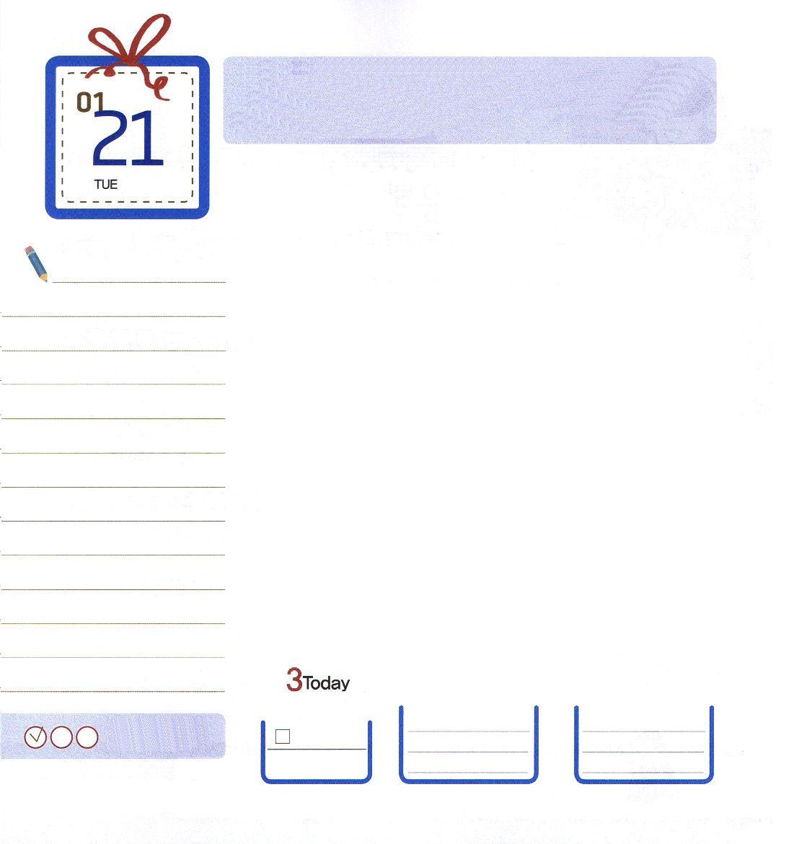
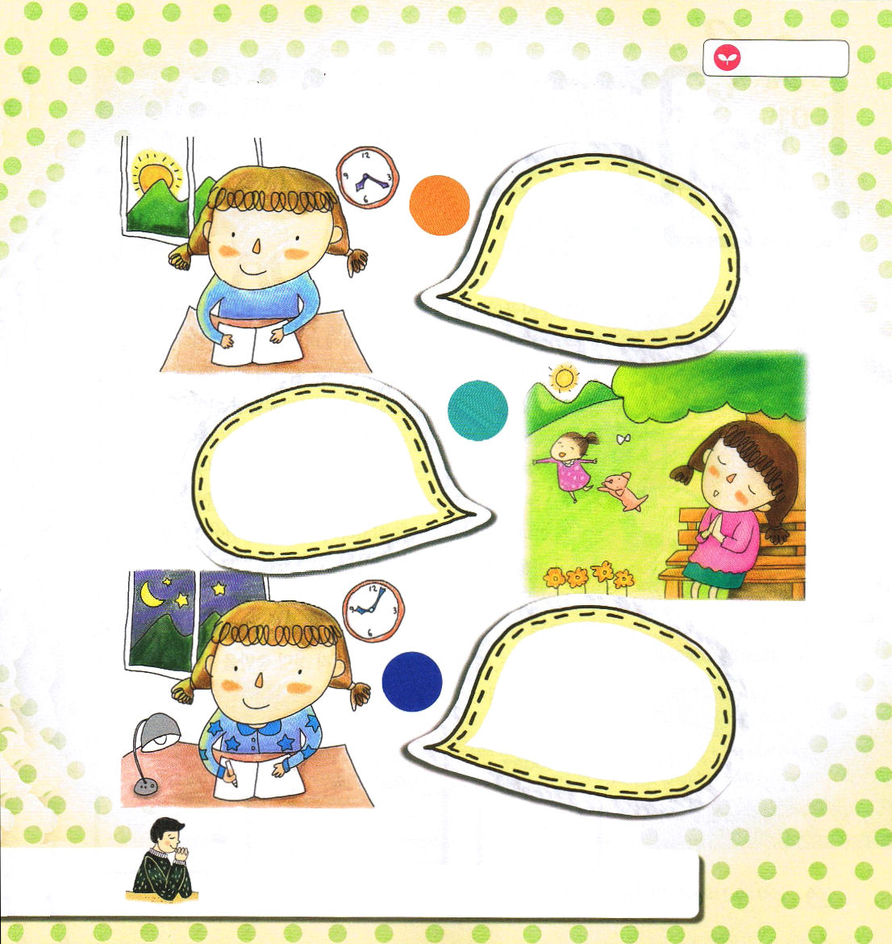
使徒15:36～41ところが、バルナバは、マルコとも呼ばれるヨハネもいっしょに連れて行くつもりであった。しかしパウロは、パンフリヤで一行から離れてしまい、仕事のために同行しなかったような者はいっしょに連れて行かないほうがよいと考えた。そして激しい反目となり、その結果、互いに別行動をとることになって、バルナバはマルコを連れて、船でキプロスに渡って行った。(37-39)

火曜日
「私の鼻は三尺」（내 코가 석자）ということばが韓国語にあります。私の状況がとても忙しくて、人のことはかまってあげる余裕がないことを比喩的にいう言葉です。福音と伝道のために生きたい心はあるのに、実際にしようとすれば「私の鼻が三尺」のように思えることはありますか。一日3 Timeの時間を忘れないでください。朝にみことばを黙想を通して力を得る祈りをしましょう。
講壇のみことばや<子どもの祈りの手帳>のみことば、聖書のみことばの中で心に届くみことばをじっくり考えてみましょう。夜になれば一日を整理しながら、一日の間にあった多くのこと、事件、問題、出会いなどをおいて答えを探します。神様の計画を質問すれば、答えを見つけることができます。そうすれば、昼の間には神様の答えを確認することができます。起きるすべてのことをみことば、祈り、伝道とつなげれば、答えを正確に見ることができます。これが24時祈りです。この祝福を味わう者がまことの成功者です。伝道と宣教の主人公です。葛藤の問題があっても、葛藤になりません。むしろ葛藤に勝って葛藤をなくす人になることができます。

ていこくれいはいに せいこうしたら
チェックしよう
しと11
きょうの
みことば
でんどう
きょうの
きょうの
いのり
いちにち １しょう かみさまの
みことばを よもう！

2013.9.29（インマヌエル聖日２部）

自分の１日をふりかえって、３タイムをどのように味わっているか書いてみましょう。

どのように力を
受けるのかな？

どんな問題、事件
心配があるのかな？

１日の間に神様は
どんな答えをくださったのかな？

力である神様！毎日、朝に力を受ける祈り、夜に答えをさがす祈り、昼には答えを確認する祈りができますように。イエス・キリストのお名前によっておいのりします。アーメン

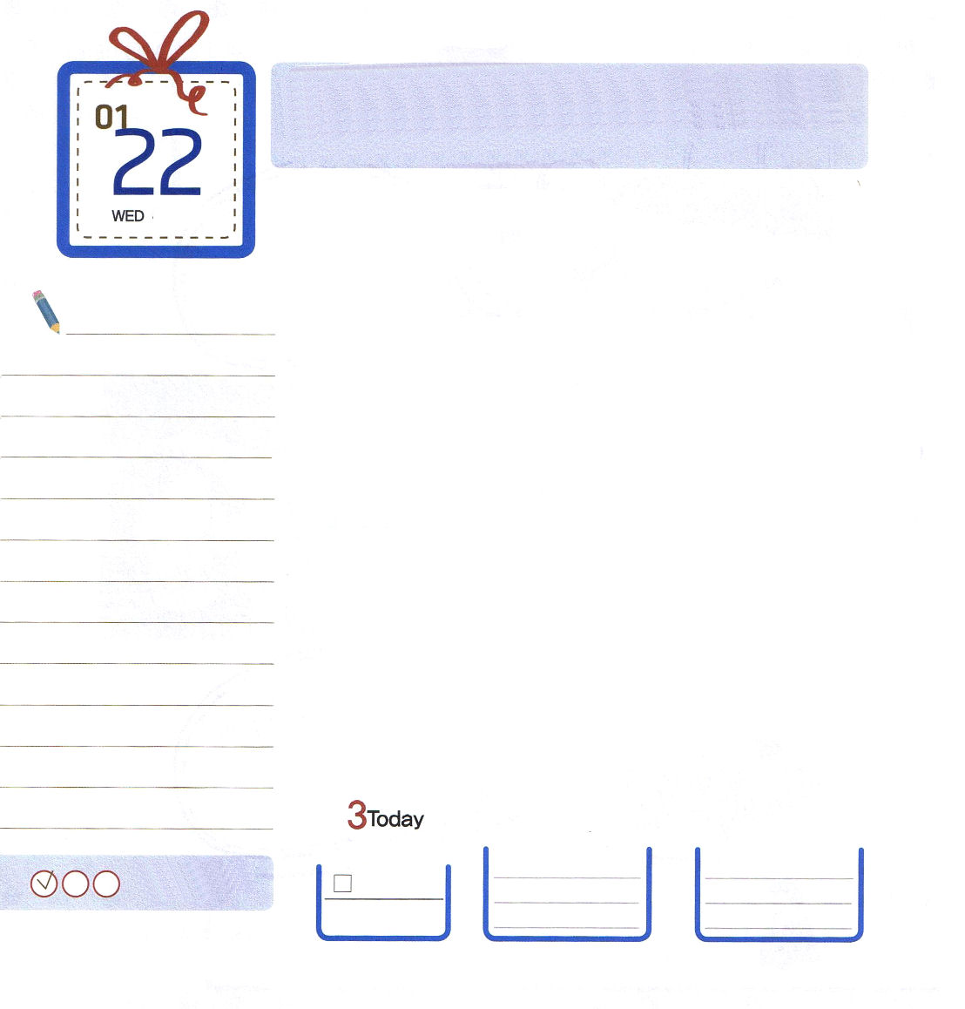

ピリピ1:9～11あなたがたが、真にすぐれたものを見分けることができるようになりますように。またあなたがたが、キリストの日には純真で非難されるところがなく、
イエス・キリストによって与えられる義の実に満たされている者となり、神の御栄えと誉れが現わされますように。(10-11)

水曜日

成功した人の特徴の中の一つが「集中力」です。ある大学の研究チームでは「IQ（知能指数）より集中力が学業成績により大きい影響をおよぼす」という研究結果を発表しました。ところが、この世の多くの人が幸せを求めて、お金、健康、整形、ショッピング、ゲームに集中しています。それなら、神の子どもはどこに集中しなければならないのでしょうか。
パウロは、福音を伝えるという理由で囚人になって、からだを縛られた状態でも「今日、私の話を聞く人がみんな、このように私が縛られていることの他には、私のように神の子どもになることを望みます」と話しました。そのとき、総督フェストがパウロに狂っていると話しました。
伝道者ムーディーも、きちがいムーディーと呼ばれました。神の国の霊的奥義を知らない人には、伝道者の姿はまるで狂ったと見えたのです。ただキリスト、ただ神の国、ただ聖霊の満たしに集中しながら味わうレムナントになりましょう。

ていこくれいはいに せいこうしたら
チェックしよう
しと12
きょうの
みことば
でんどう
きょうの
きょうの
いのり
いちにち １しょう かみさまの
みことばを よもう！

2013.10.1（大阪伝道集会１講）

読書旅行

レムナントがかならず知っておくべき食べ物の事実！
からだも心も強くするしあわせな健康授業

魚と牛乳がからだによい食べ物だと知っていますか。イライラする性格は、コーラとアイスクリームのせいだということは、どうですか。私たちがなにも考えずに好きで食べている食べ物の中に隠れている事実があります。知って食べれば、味もかわる事実を知っていますか。からだと心のすべてによい影響を与える食べ物こそが、本当によい食べ物です。知っていますか。からだと心を強くしてこそ、世界福音化をすることができます。私のたいせつなからだをいいかげんに扱うことなく、大事に守りましょう。

「なぜおいしいものが悪いのかな」
文：オ・セヨン 絵：キム・チファ

「なぜおいしいものが悪いのかな」は韓国語の本です。日本語になっていないのですが、参考に出しておきます。（訳者注）

父なる神様！ただイエス様だけに集中することで、ただ信仰を持つレムナントにならせてください。イエス・キリストのお名前によっておいのりします。アーメン

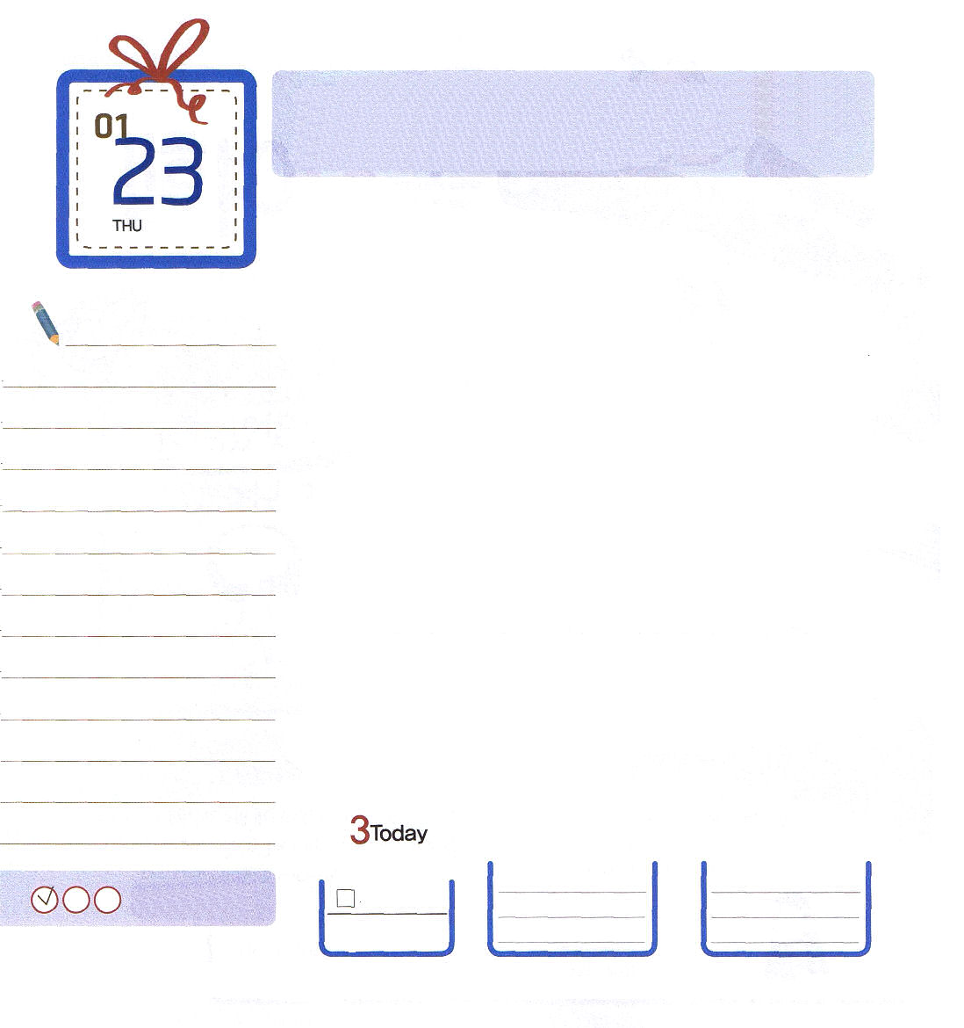
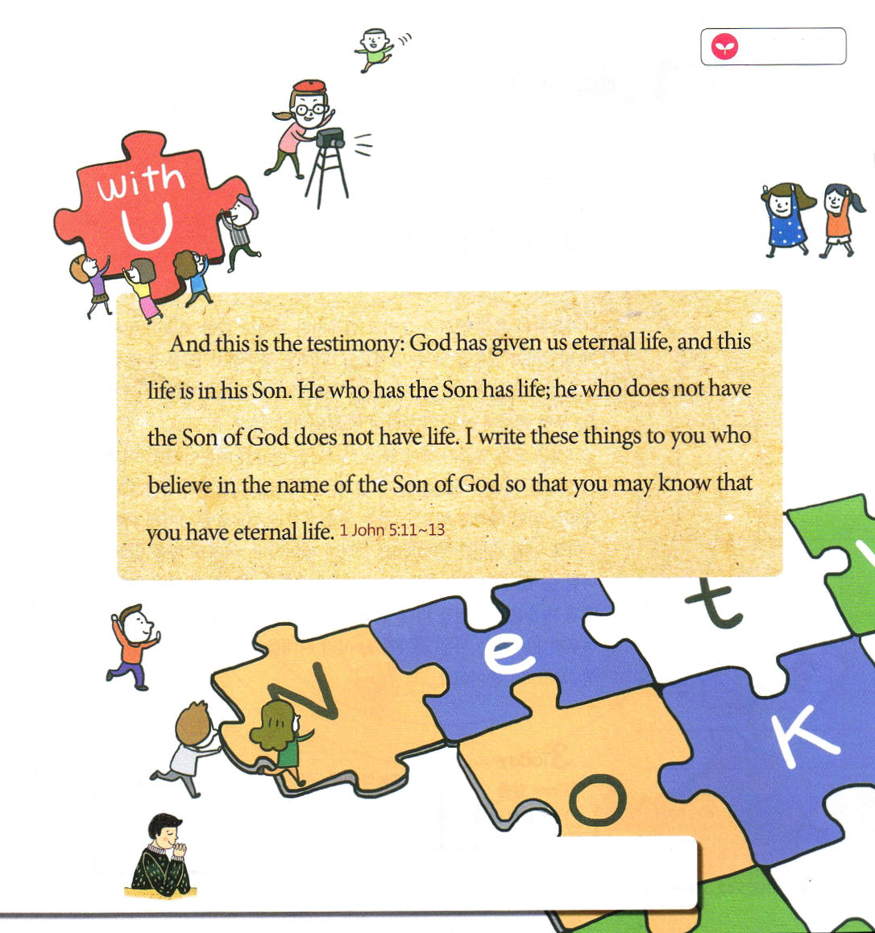

マタイ28:16～20 それゆえ、あなたがたは行って、あらゆる国の人々を弟子としなさい。そして、父、子、聖霊の御名によってバプテスマを授け、また、わたしがあなたがたに命じておいたすべてのことを守るように、彼らを教えなさい。見よ。わたしは、世の終わりまで、いつも、あなたがたとともにいます。」

木曜日

神様は教会を通して重要なことをされます。それゆえ、教会で行う、どんなに小さいことでも、とても大切なことなのです。この事実をよく記憶して、どのように教会に仕えるべきか黙想してみましょう。
まずレムナントは、神様のみことばを考えながら祈ることができなければなりません。神様はレムナントが教会に仕えることよ、自分で神様を求めて祈ることができるように願っておられます。実際に祈りをしてこそ、霊的戦争で勝利できます。次に、教会は霊的戦争で作戦をたてて指揮する本部と同じです。レムナントはそれぞれが神様の前で誠実に勉強して、世の中のすべての人に福音を伝えると決心して、心から感謝しながら献金をすれば、教会はより一層強い本部になるでしょう。すなわち、未来の責任を負うべきレムナントが、今、祈りの武器を使うことができ、未来を準備することが教会によく仕えることなのです。

ていこくれいはいに せいこうしたら
チェックしよう
しと13
きょうの
みことば
でんどう
きょうの
きょうの
いのり
いちにち １しょう かみさまの
みことばを よもう！

2013.10.2（大阪伝道集会２講）

英語で聖書を
おぼえよう

父なる神様！霊的戦争の本部である教会がもっと健康になることができるようにお祈りします。神様がくださる技能をよく準備するレムナントにならせてください。イエス・キリストのお名前によっておいのりします。アーメン

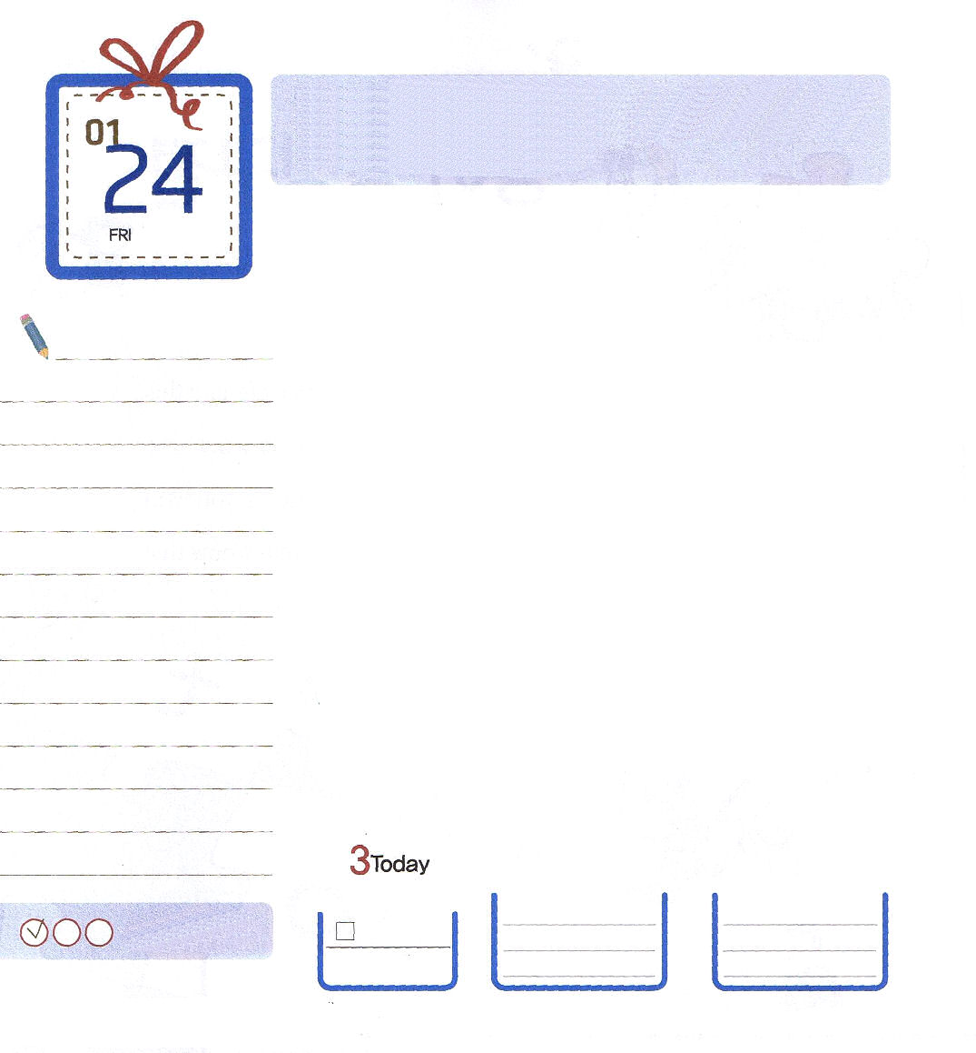
Iペテロ2:9 しかし、あなたがたは、選ばれた種族、王である祭司、聖なる国民、神の所有とされた民です。それは、あなたがたを、やみの中から、ご自分の驚くべき光の中に招いてくださった方のすばらしいみわざを、あなたがたが宣べ伝えるためなのです。

金曜日

自動車と携帯電話、そして、コンピュータだけ見ても、科学技術がすばらしく発達していることが分かります。それにもかかわらず、テレビを通して聞こえてくるニュースを見れば、殺人、性暴行、戦争など胸が痛い事件がたくさん生じています。なぜ、この地には災いがずっと起きるのでしょうか。
それはすべての人類が罪に堕ちて、神様を離れたためです。このときから、都市は堕落文化で染まって、政治は神様に敵対したり、聖書と反対になる働きだけをしようとします。国家はすっかり偶像と宗教で崩れるようになります。これによって、個人は滅びて、家庭は崩壊し、国家も力を失って崩れます。科学技術は発展して、生活は便利になったのですが、たましいと心は神様を離れるようになりました。災いから抜け出すことができなくてさ迷う生活を送るのです。こういう時代を生かす唯一の道は「ただキリスト」だけなのです。

ていこくれいはいに せいこうしたら
チェックしよう
しと14
きょうの
みことば
でんどう
きょうの
きょうの
いのり
いちにち １しょう かみさまの
みことばを よもう！

2013.10.2（大阪伝道集会３講）
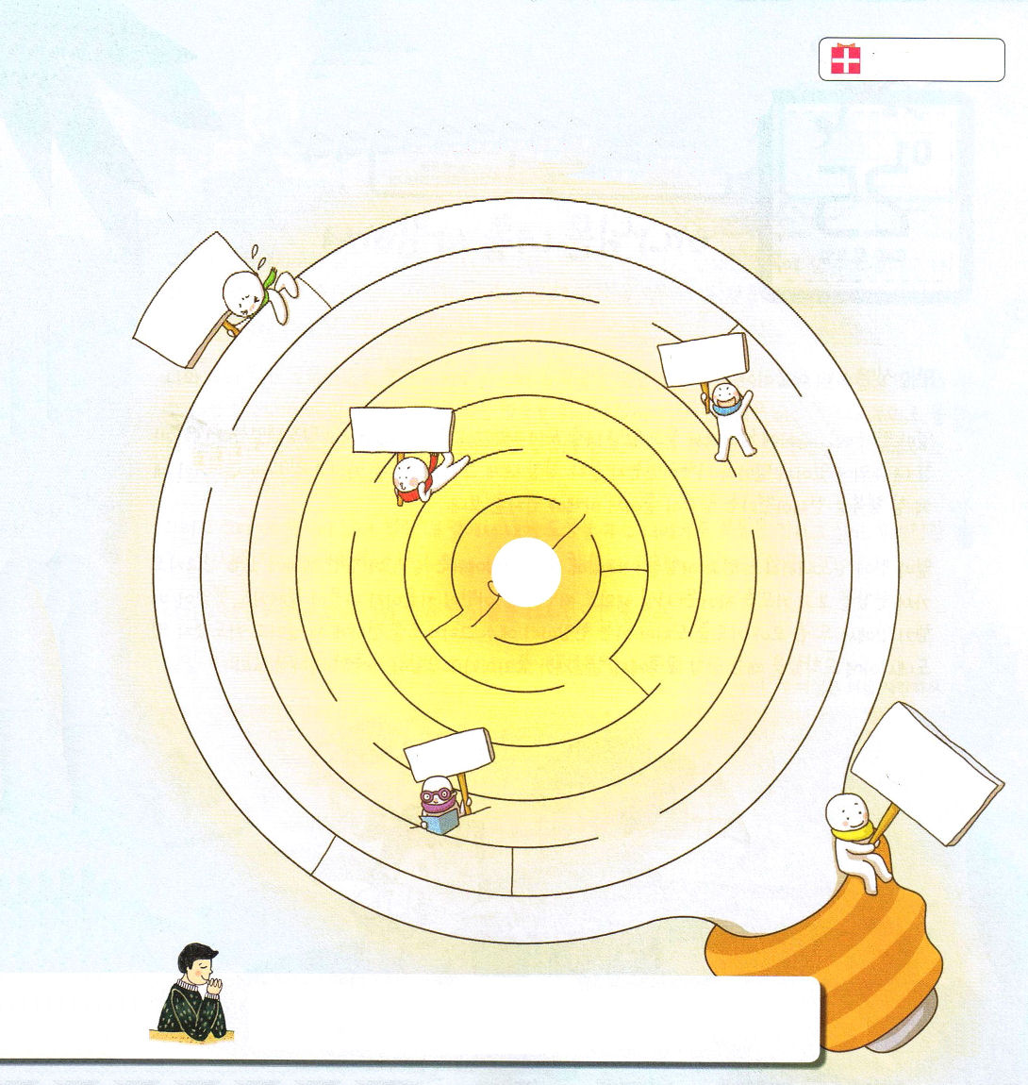

めいろ

父なる神様！この時代が災いに陥っています。だんだんもっとひどくなっています。福音の外では生きることはできません。しかし、福音を伝えて生きる人があまりに少ないです。世界を生かす神様の願いである伝道者として生きることができますように。イエス・キリストのお名前によっておいのりします。アーメン

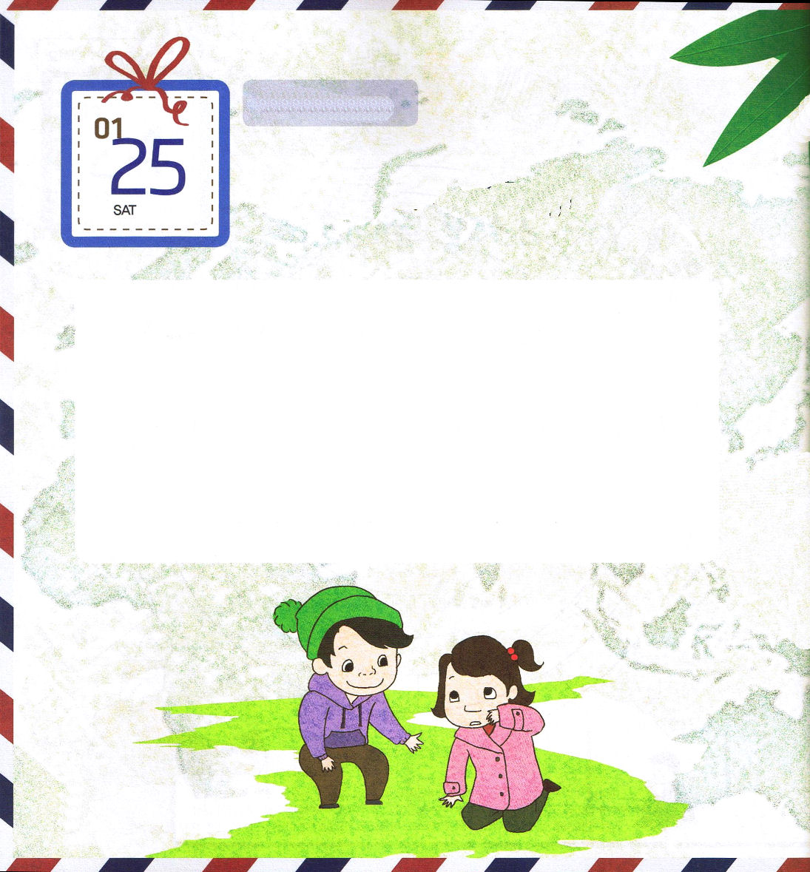
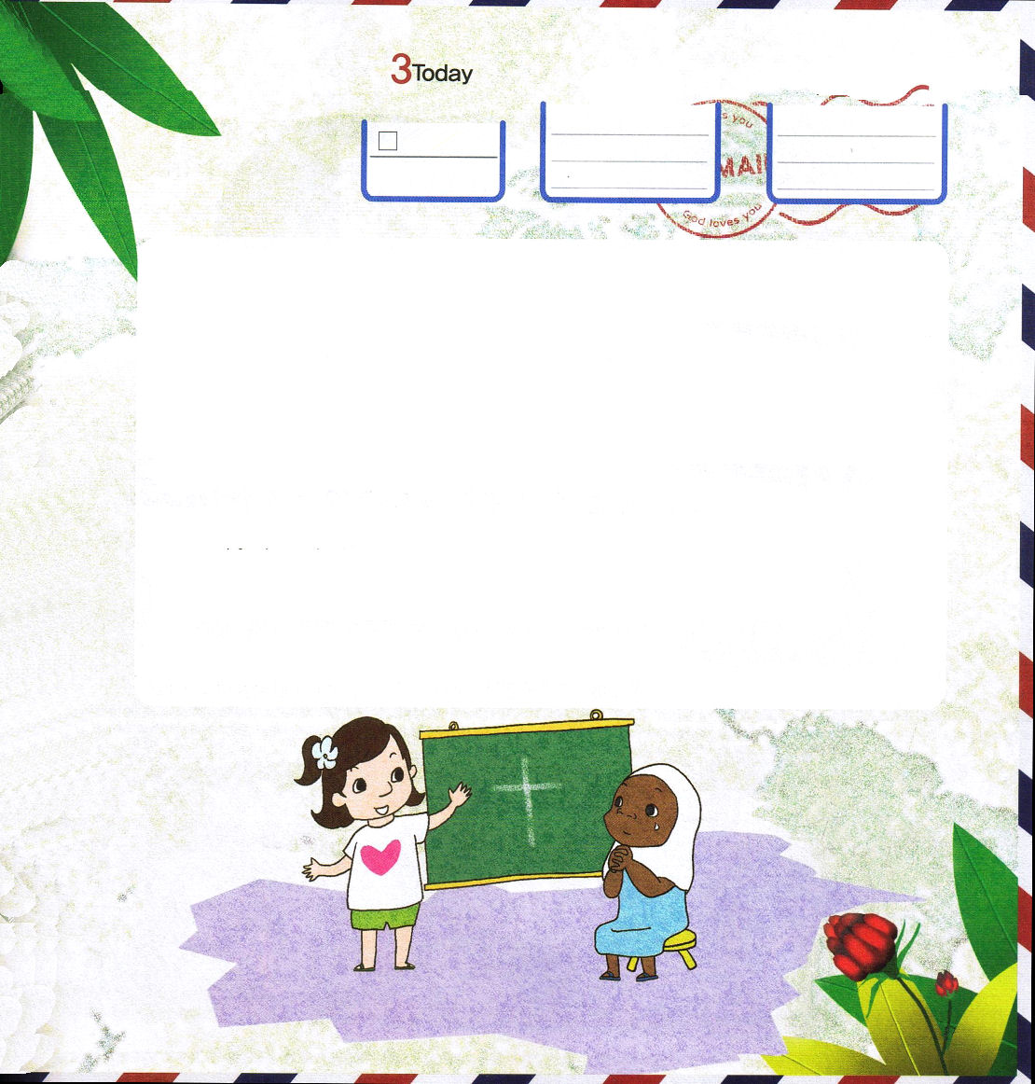

土曜日

こんにちは、シュンくん。私はアカリです。

少し前、私が道でこけて泣いていたとき、助けてくれたでしょう。急にこけて困っていたので、あなたがちょうど私の近くにいて、どんなに助かったか。いつもあなたには、ありがとうと思っています。それで、あなたにまことの幸せを伝えるべきだと思うようになったので、手紙を送ります。

この前、インドネシアに宣教旅行に行きました。教会では、一年に一回、海外にある宣教地に行って、現場を見て祈ります。海外に行くのが、今回がはじめてで、心がときめきました。飛行機の中で、手をあわせて祈って、行く現場ごとにイエス・キリストを伝えてあげようと祈りました。インドネシアに到着したとき、空港のあちこちでお線香のにおいが漂っていて、偶像がいっぱいの国だと思いました。

しと15
きょうの
みことば
でんどう
きょうの
きょうの
いのり
いちにち １しょう かみさまの
みことばを よもう！

そうしたら、インドネシアにいる宣教師さんは、道で福音を伝えてつかまったら、刑務所に行くこともあると言われました。それで、私は心の中で「神様、ここで霊的な目を開いて、見るべきことを見るようにさせてください」と祈りました。

私とチームは、養護施設に入って祈りをささげて、福音を伝えました。そこには私と同い年の友だちがいました。私がひとりにインドネシア語になった福音のみことばを読んであげました。そうしたら、たくさんの子どもたちが私のまわりに集まってきたのです。その日、神様のみことばを最後まで聞いた何人かが、いっしょに福音を聞いて、受け入れました。イエス・キリストを受け入れたあと、うれしそうでした。

そして、そのとき思ったのです。いつも私のまわりで、私を助けてくれるあなたに福音を伝えたいと。私たち人間は、神様に会ってこそ幸せになることができるのです。あなたも私と同じ、神の子どもになりませんか。

あなたが神の子どもになって、私といっしょにまことの喜びを分かち合えたらうれしいです。
あした、教会にいっしょに行きましょう。神の子どもになる方法を教えてあげますね！
追伸：神様はあなたを
愛しておられます。

